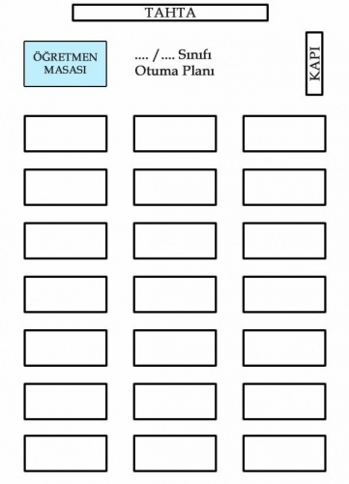

MEHMET TAŞ
OKUL REHBER ÖĞRETMENİ

